Aufgabe 9: Einen Text zusammensetzen

Ordne diese Textteile in der richtigen Reihenfolge.
Du kannst auf zwei Arten vorgehen:
- Setze hinter jedes Textstück den Buchstaben des anschliessenden Textteils, ohne dass du die einzelnen Stücke ausschneidest.
oder:
- Schneide die Textstücke aus, ordne sie und klebe sie in der richtigen Reihenfolge auf ein neues Blatt. Setze dann erst den Buchstaben des anschliessenden Textteils hinter jedes Textstück.

LERNZIEL:
- Textteile entsprechend dem Aufbau der Geschichte ordnen

Achte darauf:
1. Die Textteile ergeben eine zusammenhängende Geschichte.
2. Wähle die Vorgehensweise, mit der du das Textpuzzle am besten zusammensetzen kannst.

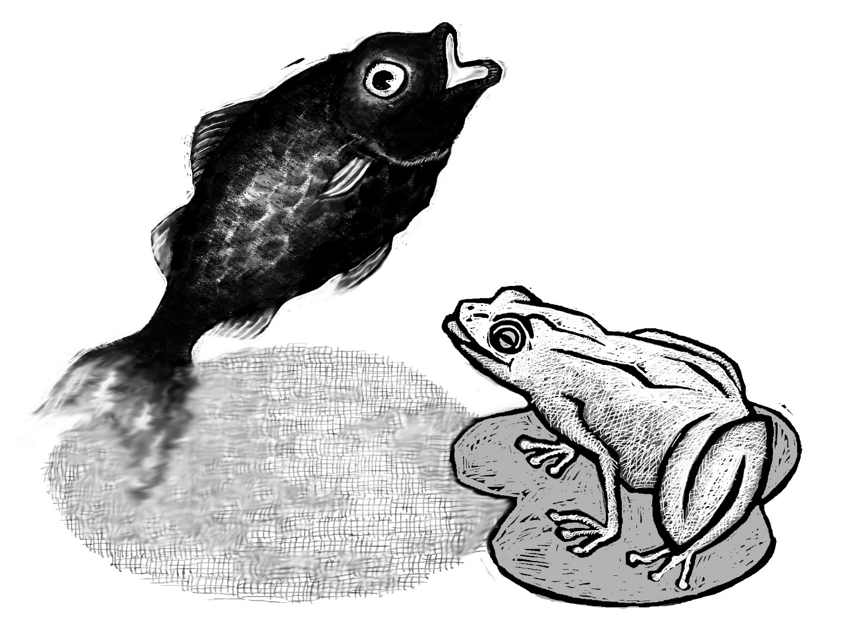

Fisch ist Fisch
Buchstabe des anschliessenden Textteils

A | Anfang:  Im Teich am Waldrand schwammen eine kleine Forelle und eine Kaulquappe zwischen den Wasserpflanzen. Die beiden Freunde waren unzertrennlich.  Eines Morgens entdeckte die Kaulquappe,
B | Sie haben vier Beine, Hörner, fressen Gras und tragen rosa Säcke voll Milch.»  «Und Menschen!», sagte der Frosch. «Männer, Frauen, Kinder!» Und er erzählte und erzählte, bis es im Teich dunkel war.
C | Aber der Fisch konnte nicht schlafen. Sein Kopf war voll von Lichtern, Farben und aufregenden Bildern. Ach, könnte er doch nur umherhüpfen wie sein Freund und diese wundervolle Welt sehen!
D | Mit einem fröhlichen Plumpsen, das die Wasserblumen ganz durcheinander brachte, hüpfte dann eines Tages der Frosch in den Teich. «Wo bist du gewesen?», fragte der Fisch aufgeregt. «Ich bin
E | Zum Glück sah ihn der Frosch, der in der Nähe auf Schmetterlingsjagd gewesen war, und mit aller Kraft schubste er ihn zurück in den Teich.
F | Die Sonnenstrahlen drangen bis hinab zu den Wasserpflanzen und schoben farbige Lichtflecke vor sich her, ganz sacht. Jetzt wusste er: Diese Welt ist die schönste aller Welten. Er lächelte hinauf zu seinem Freund, dem Frosch,
G | In den Wochen darauf wuchsen der Kaulquappe auch vorn winzige Beine, und ihr Schwanz wurde kleiner und kleiner. Und eines schönen Tages kletterte ein richtiger Frosch aus dem Wasser heraus auf die Wiese.
H | dass ihr über Nacht zwei kleine Beine gewachsen waren. «Guck mal», sagte sie stolz, «guck doch mal, ich bin ein Frosch!» «Quatsch», sagte die Forelle. «Wie kannst du ein Frosch sein, wenn du noch gestern Abend ein Fisch gewesen bist, genau wie ich!»  Sie redeten und redeten, bis schliesslich die Kaulquappe sagte: «Frösche sind Frösche und Fisch ist Fisch, und so ist das nun mal!»
I | der ihm von einem Seerosenblatt aus zusah. «Du hast recht», sagte er, «Fisch ist Fisch.»
K | Er landete im trockenen, warmen Gras. Er konnte nicht mehr atmen, er konnte sich nicht rühren. «Hilfe», japste er.
L | an Land gewesen», sagte der Frosch. «Ich bin überall herumgehüpft, und ich habe ganz seltsame Sachen gesehen.»
M | Aber auch die kleine Forelle hatte sich inzwischen zu einem richtigen Fisch ausgewachsen. Oft fragte sie sich, wo ihr vierfüssiger Freund wohl geblieben war. Doch Woche um Woche verging, ohne dass der Frosch zurückkam.
N | die Vögel vor: Er sah sie durch seinen Kopf fliegen wie grosse, gefiederte Fische.  «Was noch?», fragte der Fisch ungeduldig.  «Kühe», sagte der Frosch. «Kühe!
O | Die Zeit verging. Der Frosch war wieder fort, und der Fisch blieb zurück mit seinen Träumen von fliegenden Vögeln, grasenden Kühen und jenen sonderbaren Tieren, die angezogen waren und die sein Freund Menschen nannte.  Da beschloss er eines Tages, komme, was wolle: «Ich muss sie sehen!» Und mit einem mächtigen Schlag seiner Schwanzflossen sprang er aus dem Wasser geradewegs ans Ufer.
P | Ganz benommen trieb der Fisch umher, doch nur für einen Augenblick. Dann atmete er tief, und das klare, kühle Wasser rieselte ihm durch die Kiemen. Nun fühlte er sich wieder schwerelos.  Mit einem winzigen Schlenker seiner Schwanzflosse konnte er hin und her und rauf und runter gleiten wie zuvor.
Q | «Was denn?», fragte der Fisch. «Vögel», sagte der Frosch geheimnisvoll. «Vögel!» Und er erzählte dem Fisch von den Vögeln. «Sie haben Flügel und zwei Beine und viele, viele Farben.»  Während der Frosch redete, stellte sein Freund sich
Lionni, Leo: Fisch ist Fisch. Dt. von Thomas Gostischa. München, Gertraud Middlehauve Verlag, 1997 (leicht abgeändert).

